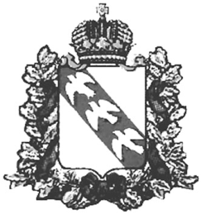

АДМИНИСТРАЦИЯ КУРСКОЙ ОБЛАСТИ

КОМИТЕТ ИНФОРМАЦИИ И ПЕЧАТИ КУРСКОЙ ОБЛАСТИ
(ОБЛАСТНОЙ КОМИТЕТ ИНФОРМАЦИИ И ПЕЧАТИ)

П Р И К А З
от 29 . 12.2022 № 170

г. Курск

О внесении изменений в детальный план-график
реализации государственной программы Курской области «Реализация государственной политики в сфере печати и массовой информации
в Курской области» на текущий финансовый 2022 год и плановый период 2023 и 2024 годов

В целях обеспечения реализации государственной программы Курской области «Реализация государственной политики в сфере печати и массовой информации в Курской области», утвержденной постановлением Администрации Курской области от 02.10.2013 г. № 692-па (с последующими изменениями):
1. Утвердить изменения в детальный план-график реализации государственной программы Курской области «Реализация государственной политики в сфере печати и массовой информации в Курской области» на текущий финансовый 2022 год и плановый период 2023 и 2024 годов, утвержденный приказом комитета информации и печати Курской области от 16.02.2022 №41, изложив его в новой редакции (прилагается).
2. Разместить детальный план-график реализации государственной программы Курской области «Реализация государственной политики в сфере печати и массовой информации в Курской области» на текущий финансовый 2022 год и плановый период 2023 и 2024 годов с изменениями, утверждёнными настоящим приказом, на официальном сайте комитета информации и печати Курской области, а также на официальном сайте Администрации Курской области (подраздел «Государственные программы» раздела «Документы») в информационно-телекоммуникационной сети Интернет в 2-недельный срок со дня его подписания.

Председатель комитета
информации и печати
Курской области Д.В. Михайлов

